# Statistics for Data Science - 1 Professor. Usha Mohan

**Department of Management Studies Indian Institute of Technology, Madras Lecture No. 2.3**

# Describing Categorical Data - Best Practices While Graphing Data - 1

तो, अब हम जो करने जा रहे हैं वह इन पाई चार्ट (pie chart) और बार चार्ट (bar chart) को बनाने के बारे में कुछ सर्वोत्तम प्रथाओं को समझना है जो हमने अब तक सीखा है।

(Refer Slide Time: 00:24)

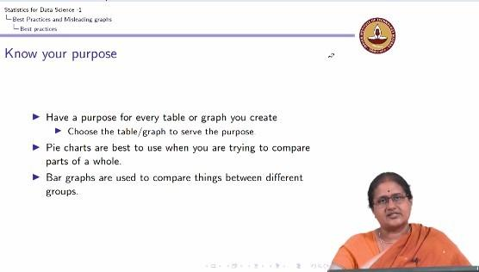

अब इससे पहले कि हम वास्तव में जाएं और समझें कि एक बार चार्ट (bar chart) और पाई चार्ट (pie chart) या एक फ्रीक्वेंसी टेबल (frequency table) से क्या आवश्यक है, सबसे पहले हमें यह समझने की आवश्यकता है कि उद्देश्य क्या है? अब जब मैंने उद्देश्य कहा तो इसका मतलब यह नहीं है या यह जरूरी नहीं है कि हर डेटासेट (dataset) को एक संदेश देना चाहिए। प्रयोजन क्या है? हमने अपना प्रश्न पूछा उद्देश्य क्या है? उदाहरण के लिए यदि मेरे पास सिर्फ एक डेटा (data) है, तो कहें कि मेरे पास एक डेटा (data) है जो A, B, C, A, B, D, E, A या D, A, B, B है, यह सिर्फ एक स्पष्ट डेटा (data) है।

अब अगर मेरे पास यह डेटा (data) है, तो अब मुझे जो प्रश्न पूछने की ज़रूरत है वह यह है कि इस डेटा (data) का उद्देश्य क्या है? मान लीजिए कि यह डेटा (data) सिर्फ राज्यों का एक समूह है और इससे ज्यादा कुछ नहीं, मान लीजिए कि यह आंध्र प्रदेश है, यह बिहार है, यह छत्तीसगढ़ है और वह सब कुछ है और मैं देख रही हूं कि मैं डेटा (data) एकत्र कर रही हूं या मैं हर उस व्यक्ति से पूछ रही हूं जो प्रवेश कर रहा है। विशेष कमरा वे किस राज्य से संबंधित हैं और यह मेरे पास डेटा (data) है।

अब एक बार जब मैं यह डेटा (data) एकत्र कर लेती हूं तो मुझे यह समझने की आवश्यकता होती है कि मैं डेटा (data) से कौन से प्रश्न पूछना चाहती हूं? पहली बात यह है कि अगर मैं सिर्फ इस डेटा (data) को सारणीबद्ध करना चाहती हूं। इसलिए, मैं इसे देखती हूं, मैं एक तालिका तैयार करती हूं, जिस तरह से हमने पिछली बार चर्चा की थी, मैं कहती हूं कि राज्य के लोग A से, राज्य B के लोग, राज्य D के लोग, राज्य D के लोग यह वह श्रेणी है जिसे मैं देख रही हूं और उसके बाद मेरे पास गिनती है जिसे मैंने कहा है वह भी आवृत्ति है।

एक बार मेरे पास यह गिनती हो जाने पर यह 1, 2, 3 हो सकता है, मेरे पास 3 है मेरे पास 1, 2, 3, 4, 4 है। C सिर्फ 1 है और D 2 है। तो इस तरह से मैं निर्माण करती हूं जिसे कहा जाता है फ्रीक्वेंसी टेबल (frequency table)। तो, अब सवाल यह है कि इसका उद्देश्य क्या है यदि मेरा उद्देश्य केवल एक तालिका के रूप में गिनना और उसका प्रतिनिधित्व करना है, तो मैं एक फ्रीक्वेंसी टेबल (frequency table) बनाती हूं। हालाँकि, यदि मेरा उद्देश्य एक सारणी बनाना है तो मैं तुलना करना चाहती हूँ कि प्रत्येक राज्य दूसरे के साथ कैसा व्यवहार करता है।

तब मैं बार चार्ट (bar chart) के लिए जाना चाह सकती हूं क्योंकि बार चार्ट (bar chart) मुझे तुलना करने में मदद करता है। हालांकि, अगर मेरा उद्देश्य यह जानना है कि प्रत्येक राज्य का हिस्सा क्या है तो मैं सापेक्ष आवृत्तियों के लिए जाउंगी जिसे एक पाई चार्ट (pie chart) द्वारा दर्शाया गया है। तो, आज हम जो करने जा रहे हैं, वह यह है कि पहले यह समझ लें कि पाई चार्ट (pie chart) का उपयोग कब करना है। जब हम संपूर्ण के भागों की तुलना करने का प्रयास कर रहे होते हैं तो आप पाई चार्ट (pie chart) का उपयोग करते हैं।

इसलिए, यदि मेरे पास 100 छात्रों की कक्षा है और मैं जानना चाहती हूं कि क्षेत्रीय वितरण क्या है, तो एक पाई चार्ट (pie chart) के बाद मेरे लिए इसकी तुलना करने के लिए उपयोग करने के लिए सही चार्ट (chart) है। हालांकि, अगर मैं चीजों की तुलना करना चाहती हूं तो मैं जानना चाहती हूं कि प्रत्येक क्षेत्र से कितने लोग हैं, इसकी सटीक गणना क्या है तो एक बार चार्ट (bar chart) अधिक उपयुक्त है। तो, पहली बात यह है कि आप टेबल (table) का उपयोग कब करेंगे। जब हम रुचि रखते हैं तो हम एक टेबल (table) का उपयोग करेंगे।

मान लीजिए मेरे पास बहुत सारी श्रेणियां हैं तो क्या होगा कि बार चार्ट (bar chart) और पाई चार्ट (pie chart) दोनों पूरी तरह से अव्यवस्थित दिखाई देंगे। यदि मैं संपूर्ण डेटा (data) का प्रतिनिधित्व करना चाहती हूं तो शायद एक तालिका अधिक उपयुक्त है। इसलिए, इससे पहले कि हम डेटा (data) को संक्षेप में प्रस्तुत करें, पहला प्रश्न जो हमें पूछने की आवश्यकता है, वह यह है कि मेरे सारांश, विश्लेषण का उद्देश्य क्या है, मैं क्या बताना चाहती हूं। इस उद्देश्य की पूर्ति के लिए तालिका या ग्राफ (graph) चुनें।

(Refer Slide Time: 04:20)

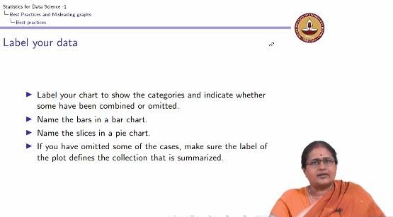

अगली बहुत महत्वपूर्ण बात यह है कि हमने पिछली कक्षा में बार चार्ट (bar chart) और पाई चार्ट (pie chart) दोनों को कैसे बनाया जाए, यह देखा। अब हम यह समझने के लिए कुछ समय व्यतीत करेंगे कि बार चार्ट (bar chart) को कैसे लेबल (label) किया जाए या चार्ट (chart) को कैसे लेबल (label) किया जाए।

(Refer Slide Time: 04:41)

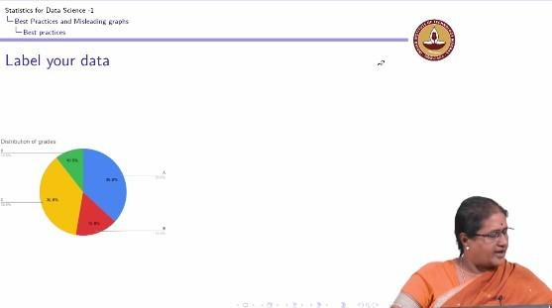

इसलिए, इससे पहले कि हम चार्ट (chart) को लेबल (label) करें।

(Refer Slide Time: 04:43)

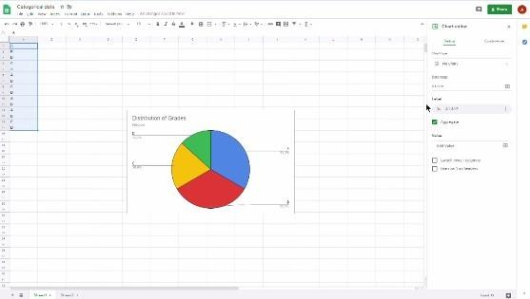

तो, अब मैं अपनी गूगल शीट (Google Sheet) पर वापस जाती हूं और एक विशेष डेटा (data) टाइप करती हूं। मान लीजिए, यह वह डेटा (data) है जिसे मैंने अभी टाइप किया है, मैं बस इस डेटा (data) का एक चार्ट बनाना चाहती हूं, इसलिए मैं इन्सर्ट ऑप्शन (insert option) पर जाती हूं, मैं चार्ट (chart) पर जाती हूं और आप देख सकते हैं कि मेरे पास एक पाई चार्ट (pie chart) है जो यहां इन्सर्ट (insert) किया गया है। अब पाई चार्ट (pie chart) के भीतर आप देख सकते हैं कि मेरे पास एक टैब (tab) है जो कहता है कि यह अनुकूलित है और वह आपके दाहिने हाथ के कोने पर है। अब हम देख सकते हैं कि, यहाँ यह पाई चार्ट (pie chart) मेरे पास पाई स्लाइस (pie slice) के रूप में है।

मुझे पता है कि मैं एक शीर्षक रख सकती हूं यह शीर्षक कुछ ऐसा है जो वर्तमान में शीर्षक की गिनती है मैं सिर्फ एक शीर्षक रख सकती हूं जिसे कहा जा सकता है कि कुछ ग्रेड्स (grades) का वितरण। यदि A, B, C, D ग्रेड (grade) का प्रतिनिधित्व करता है तो मैं इसे केवल ग्रेड (grade) का वितरण कह सकती हूं। अब आम तौर पर यदि आप एक उपशीर्षक चाहते हैं तो आप एक उपशीर्षक जोड़ सकते हैं। अभी के लिए मैं सिर्फ एक उपशीर्षक जोड़ रही हूं जो कि सिर्फ इसके लिए क्षेत्र है और आप देख सकते हैं कि ग्रेड (grade) क्षेत्र का वितरण यहां दिखाई देता है।

अब यह हमेशा हमें यह देखने में मदद करता है कि आप कौन से लेजेंड्स (legends) चाहते हैं, आप जहाँ चाहें उस लीजेंड (legend) को रख सकते हैं और मुझे यकीन है कि हमारे पास वास्तव में यह बताने के लिए एक अलग ट्यूटोरियल (tutorial) होगा कि बाद में विभिन्न लेजेंड्स (legends) कैसे दिखेंगे, लेकिन इस समय जो मैं आपको बताना चाहती हूं वह यह है कि आप देख सकते हैं कि रंग क्या है चाहे वह ऑटो (auto) हो और आप रंग और टेक्स्ट (text) रंग जोड़ना जारी रख सकते हैं या आप इसे ऑटो (auto) शीर्षक फ़ॉन्ट (font) आकार में डाल सकते हैं।

आप देख सकते हैं कि यह चार्ट (chart) क्या है और मान लीजिए कि मैंने यहाँ 25 डाल दिया है तो आप देख सकते हैं कि आप वास्तव में एक विशेष टुकड़ा विशेष चीज़ से बाहर ले जा रहे हैं। एक बिंदु जो मैं यहां स्पष्ट करना चाहती हूं वह यह है कि जब आप दो रंगों पर क्लिक (click) कर रहे हैं तो उचित नहीं है क्योंकि जब आप दो रंगों पर क्लिक (click) करते हैं तो वास्तव में इन दो रंगों के बीच कोई परिवर्तन नहीं होता है। इसलिए हमेशा एक विशेष रंग को बनाए रखने की सलाह दी जाती है।

अब मान लीजिए कि मैं इनमें से प्रत्येक पाई स्लाइस (pie slice) के लिए एक ही काम करती हूं और मैं उनमें से प्रत्येक को करती हूं। यह संभव है, भले ही आप देखें कि इसका कोई मतलब नहीं है। इस तरह के चार्ट (chart) का कोई मतलब नहीं होने का कारण यह वास्तव में क्षेत्र नहीं है पाई चार्ट (pie chart) का उद्देश्य आपको यह समझने में मदद करना है कि एक पाई (pie) का हिस्सा क्या है। अब जब सिर्फ सजावटी उद्देश्यों के लिए अगर लोग इसे इस तरह से प्रदर्शित करना शुरू करते हैं तो आप देख सकते हैं कि यह वास्तव में वह नहीं बताता जो आप कहना चाहते हैं।

इसलिए मैं एक विज़ुअलाइज़ेशन (visualization) के खिलाफ दृढ़ता से सलाह दूंगी जहां आप वास्तव में प्रत्येक पाई स्लाइस (pie slice) को स्थानांतरित कर रहे हैं, बल्कि मैं यह पसंद करुँगी कि जब तक आवश्यक न हो, केंद्र से दूरी को बदलना न पड़े और अब तक सब कुछ बनाए रखा जाए तो हमारे पास एक अच्छा पाई चार्ट (pie chart) है। फिर से यह हमें बताएगा कि इसे कैसे लेबल (label) किया जाए कि क्या आप इसे लेबल (label) में चाहते हैं कि फ़ॉन्ट (font) आकार क्या है और क्या आप इसे इटैलिक (italic) में चाहते हैं या क्या आप इसे बोल्ड (bold) चाहते हैं, आप देख सकते हैं कि मैं यहां बदलती रहती हूं।

तो, वह सब आप बाद में कर सकते हैं। अब एक और बात यह है कि यदि आप सीमाएँ चाहते हैं तो आप एक सीमा जोड़ सकते हैं या सीमा जोड़ने से हमें हमेशा मदद मिलेगी। आप हमेशा तय कर सकते हैं कि आपको सीमा चाहिए या नहीं। लेआउट (layout) में कुछ और है जिसे 3D कहा जाता है। फिर से, मुझे नहीं लगता कि यह 3D हमें कोई अतिरिक्त मूल्य दे रहा है, लेकिन आप हमेशा पाई चार्ट (pie chart) को थ्री डायमेंशनल चार्ट (three dimensional chart) के रूप में भी रख सकते हैं।

आप जब चाहें इसका उपयोग करें, लेकिन मेरी राय में एक साधारण पाई चार्ट (pie chart) आवश्यक से अधिक बताता है। तो, यह इस बारे में है कि आप चार्ट (chart) शीर्षक, चार्ट (chart) उपशीर्षक के साथ कैसे आने वाले हैं और प्रत्येक पाई स्लाइस (pie slice) के लिए डिफ़ॉल्ट (default) आकार क्या हैं, आप देख सकते हैं कि केंद्र से दूरी क्या है। आप इसे अनुकूलित कर सकते हैं और फिर जब भी आप चाहें तो मान जोड़ सकते हैं, आप यहां पंक्तियों और स्तंभों को स्विच (switch) कर सकते हैं लेकिन यहां चूंकि मेरे पास केवल एक कॉलम (column) है, इसलिए मुझे ऐसा करने की आवश्यकता नहीं है।

अब वही बात, वही डेटा (data) जो मैं यहां चुन सकती हूं उसी डेटा (data) के लिए मैं चार्ट (chart) चुन सकती हूं जिसे मैं बार चार्ट (bar chart) या कॉलम चार्ट (column chart) कहती हूं।

(Refer Slide Time: 10:12)

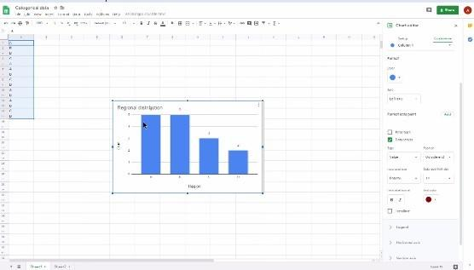

अब फिर से एक कॉलम चार्ट (column chart) में मैं कॉलम चार्ट (column chart) को कस्टमाइज़ (customize) कर सकती हूं। सबसे पहले मैं उपशीर्षक और शीर्षक जोड़ती हूं, मैं चार्ट (chart) शीर्षक फिर से जोड़ सकती हूं मैं चार्ट (chart) शीर्षक को क्षेत्रीय वितरण के रूप में जोड़ने जा रही हूं, यह मानते हुए कि A, B, C, D क्षेत्र हैं। मैं चाहूं तो उपशीर्षक जोड़ सकती हूं। यहां मुझे एक क्षैतिज अक्ष शीर्षक जोड़ने की आवश्यकता है। क्षैतिज अक्ष शीर्षक में मैं केवल क्षेत्र जोड़ सकती हूं क्योंकि मेरे A, B, C, D वास्तव में क्षेत्रों का प्रतिनिधित्व कर रहे हैं।

एक क्षेत्र के भीतर फिर से मैं बता सकती हूं कि अगर मुझे बहुत बड़े फ़ॉन्ट (font) आकार की आवश्यकता है तो मुझे किस फ़ॉन्ट (font) की आवश्यकता है और यदि मुझे इसकी आवश्यकता है तो मैं उन सभी चीजों को यहां कर सकती हूं। मेरे पास एक वर्टीकल (vertical) धुरी भी है, वर्टीकल (vertical) धुरी में मैं सिर्फ एक गिनती जोड़ती हूं। वर्टीकल (vertical) अक्ष में यह गणना दी गई है। तो, यह गिनती 1, 2, 3, 4, 5 दी गई है, इसलिए एक और चीज जो मैं जोड़ना चाहूंगी वह है मैं डेटा (data) लेबल (label) जोड़ सकती हूं जहां डेटा (data) लेबल (label) मुझे यह बताता है कि प्रत्येक श्रेणी के लिए गणना या अवलोकन की संख्या क्या है।

अब यह ऑटो लेबल (auto label) किसी भी आकार में हो सकता है, बहुत बड़ा या यह 5 हो सकता है। टेक्स्ट (text) रंग मैं अपने डेटा (data) लेबल (label) के लिए आवश्यक टेक्स्ट (text) रंग चुन सकती हूं और मैं यह भी बता सकती हूं कि स्थिति क्या है। मैं इसे हमेशा बाहरी छोर पर पसंद करती हूं या मैं इसे अंदर के आधार पर जहां चाहूं रख सकती हूं। यह मैं नहीं करने जा रही हूं, इसे करने के लिए कोई विशेष वास्तविक नहीं है या यह वही है जो आपके पास हो सकता है, आप इसे देख सकते हैं। आपके पास वितरण वाला क्षेत्र है जो बाहरी छोर पर है।

(Refer Slide Time: 11:55)

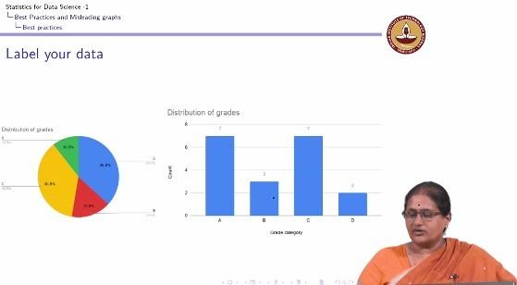

तो, पहली बात जो हमें समझने की जरूरत है वह है पाई चार्ट (pie chart) या बार चार्ट (bar chart)। पहली बात यह है कि अपने डेटा (data) को लेबल (label) या एनोटेट (annotate) करना है क्योंकि केवल जब हम डेटा (data) को लेबल (label) या एनोटेट (annotate) करते हैं तो एक बेहतर विज़ुअलाइज़ेशन (visualization) होता है या यह विचार को बेहतर तरीके से संप्रेषित करता है। तो, यहां फिर से अगर ये A, B, C, D थे, तो ग्रेड (grade) के मेरे चार्ट (chart) वितरण को लेबल (label) किया है और यह मुझे ग्रेड (grade) का वितरण देता है जो कि A का 15.8 %, B का 36.8 %, C का 36.8 % और D का 10.5 % है।

इसी तरह, यह मुझे गिनती दे रहा है। मेरे पास 7 लोग हैं जिन्हें A मिला है, 7 लोग जिन्हें C मिला है जबकि 3 लोग जिन्हें B मिला है और 2 जिन्हें D मिला है। तो, आप देख सकते हैं कि यह एक विशेष ग्रेड (grade) का हिस्सा बता रहा है जबकि यह एक गिनती दे रहा है . इसलिए, जब भी आप किसी पाई चार्ट (pie chart) या बार चार्ट (bar chart) में डेटा (data) का प्रतिनिधित्व करना चाहते हैं तो सबसे पहले आप अपने चार्ट (chart) को लेबल (label) या एनोटेट (annotate) करते हैं।

अब आप यहाँ जो क्षैतिज रेखाएँ देखते हैं, उन्हें ग्रिडलाइनें (gridlines) कहते हैं। अब आप यह भी चुन सकते हैं कि आपको ग्रिड लाइनें (grid lines) चाहिए या नहीं और आप अपने डेटा (data) में फिर से चुन सकते हैं कि आप ग्रिडलाइन (gridline) रखना चाहते हैं या नहीं और यह यहां किया जा सकता है कि आपको ग्रिड लाइनें (gridline) चाहिए या नहीं आप कर सकते हैं वास्तव में इसे यहाँ चुनें। इसलिए, जब मेरे पास बिना ग्रिडलाइन (gridline) का विकल्प होता है तो मुझे ग्रिडलाइन (gridline) के बिना एक चार्ट (chart) मिलता है। अब मान लीजिए मैं आपको एक और डेटा सेट (data set) दे रही हूं।

(Refer Slide Time: 13:53)

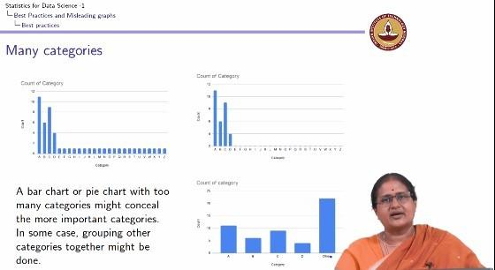

अब यदि आप इस डेटा सेट (data set) को देखते हैं तो यह मुझे बताता है कि मेरे पास श्रेणी A के लगभग 11, श्रेणी B के 6, श्रेणी C के लगभग 9 और श्रेणी D के लगभग 4 हैं और मेरे पास कई, कई, कई, कई और श्रेणियां हैं। उनमें से उनके पास ऐसी प्रत्येक श्रेणी में से केवल एक है। अब ऐसा डेटा (data) कहां से आ सकता है? अब मान लीजिए उदाहरण के लिए मैं कुछ सौ लोगों से पूछ रही हूं कि आपका पसंदीदा क्रिकेटर कौन है?

एक जबरदस्त प्रतिक्रिया होगी कि सचिन तेंदुलकर उनके पसंदीदा क्रिकेटर हैं, उनमें से कुछ विराट कोहली को चुन सकते हैं अन्य लोग कह सकते हैं कि जहीर खान, कुछ एमएस धोनी को चुन सकते हैं, लेकिन फिर बाद में आपके पास ये सभी छोटे, छोटे लोग ही चुन सकते हैं राहुल द्रविड़, दो के.एल. राहुल चुन सकते हैं, दो अश्विन चुन सकते हैं और यह सब।

तो, यह इस मायने में है कि प्रमुख विकल्प पहले 4 क्रिकेटर हो सकते हैं और अन्य, ऐसा नहीं है कि मेरे पूरे 100 लोग केवल इन 4 क्रिकेटरों में से चुनने वाले हैं, लेकिन मेरे पास एक वितरण है। तो, इस मामले में आप जो देखते हैं वह यह है कि जब मैं तुरंत इस तरह के एक ग्राफ (graph) को देखती हूं तो मुझे बहुत अधिक अव्यवस्थित लगता है क्योंकि बहुत सारी श्रेणियां हैं। अब यह एक ऐसा मामला भी हो सकता है जहां मैं विशेष राज्यों में उद्योगों के वितरण को देख रही हूं।

केवल 4 राज्य हो सकते हैं जो सबसे अधिक संख्या में उद्योग देखते हैं और मेरे पास अन्य राज्यों में उद्योगों की छींटे हैं। तो, अब हमारे पास बहुत सारी श्रेणियां हैं और बार चार्ट (bar chart) वास्तव में बहुत अव्यवस्थित दिखता है और यह वह नहीं बता रहा है जिसे मैं बताना चाहती हूं। हम इन मामलों में क्या करते हैं? इसलिए, बहुत अधिक श्रेणियों वाला बार चार्ट (bar chart) या पाई चार्ट (pie chart) वास्तव में अधिक महत्वपूर्ण श्रेणियों को छुपा सकता है।

तो, ऐसा करने का एक तरीका है कि श्रेणी को अनदेखा न करें। तो, चार्ट (chart) अब वर्तमान में कौन सा चार्ट (chart) मैंने उन श्रेणियों को प्लॉट (plot) नहीं किया है मैंने केवल एक कमांड (command) दिया है जो केवल 2 से अधिक गिनती होने पर बार (bar) प्लॉट (plot) करता है। तो, आप देख सकते हैं कि मेरी सभी श्रेणियां ऐसी रही हैं जिनकी संख्या 2 से कम थी, बार चार्ट (bar chart) में बिल्कुल भी नहीं हैं। मैं जो सुझाव दूंगी वह यहां एक श्रेणी को चुनना है जहां अन्य को एक प्रमुख श्रेणी में रखा गया है।

अब यदि आप ऐसा करते हैं तो यह दो महत्वपूर्ण बातें बताता है। एक यह है कि आप किसी भी डेटा (data) को बाहर नहीं कर रहे हैं और दूसरी महत्वपूर्ण बात जो यह बताती है कि भले ही यह बार चार्ट (bar chart) कहता है कि कुल में से 11 श्रेणियां A से आती हैं और कहते हैं कि 9 श्रेणियां B से जो यह चार्ट (chart) बताता है वह आपके पास कुल संख्या का है एक महत्वपूर्ण संख्या जो छोटी श्रेणियों से आती है और जिसे आप देख सकते हैं वह लगभग 22 है।

तो, यह काफी कुछ हटा देता है या जानकारी नहीं देता, वास्तव में आपको पूरी कहानी नहीं देता है। तो, यह एक तरीका है जहां आप सभी छोटी श्रेणियों या श्रेणियों में क्लब (club) कर सकते हैं, जिनकी संख्या बहुत कम है और इसे अन्य श्रेणियों के रूप में गिनते हैं और यह जब आप कई श्रेणियों को एक अन्य श्रेणी के रूप में चित्रित करते हैं तो यह आपको पूरी कहानी देता है।

**Glossary**

| **English Word** | **Word** | **Meaning** |
| --- | --- | --- |
| Data | डेटा | डेटा |
| Pie Chart | पाई चार्ट | पाई चार्ट |
| Bar Chart | बार चार्ट | बार चार्ट |
| Frequency Table | फ़्रीक्वेंसी टेबल | आवृत्ति तालिका |
| Dataset | डेटासेट | डेटासेट |
| Graph | ग्राफ | रेखा-चित्र |
| Label | लेबल | नामपत्र |
| Google Sheet | गूगल शीट | गूगल शीट |
| Insert Option | इन्सर्ट ऑप्शन | इन्सर्ट ऑप्शन |
| Pie Slice | पाई स्लाइस | पाई टुकड़ा |
| Grade | ग्रेड | ग्रेड |
| Legends | लेजेंड्स | किंवदंतियां |
| Auto | ऑटो | स्वत: |
| Font | फ़ॉन्ट | फ़ॉन्ट |
| Click | क्लिक | क्लिक |
| Visualization | विज़ुअलाइज़ेशन | प्रत्योक्षकरण |
| Italics | इटैलिक | इटैलिक |
| Layout | लेआउट | नक़्शा |
| Three Dimensional Chart | थ्री डायमेंशनल चार्ट | त्रि – आयामी चार्ट |
| Column Chart | कॉलम चार्ट | स्तंभ रेखा – चित्र |
| Customize | कस्टमाइज़ | अनुकूलित करना |
| Text | टेक्स्ट | टेक्स्ट |
| Annotate | एनोटेट | टिप्पणी करना |
| Gridline | ग्रिडलाइन | ग्रिड रेखा |
| Plot | प्लॉट | प्लॉट |
| Command | कमांड | हिदायत |
| Club | क्लब | एकत्र करना |